# INSTITUTO DE CIENCIAS MATEMÁTICAS

**CÁLCULO DIFERENCIAL**

TERCERA EVALUACIÓN Septiembre 17 de 2010

**Nombre: ______________________________________________________________**

**Paralelo: ____________ Firma: ________________________________________**

**TEMA 1 (10 puntos)**

Justificando su respuesta, califique como verdadera o falsa, cada proposición:

1. La función  con regla de correspondencia  es derivable en .

**SOLUCIÓN**:

Primero se obtiene la regla de correspondencia de  aplicando la definición de la función signo:



 

Entonces  (existe)

Por tanto la proposición es VERDADERA

|  |  |  |  |
| --- | --- | --- | --- |
| DESEMPEÑO | | | |
| INSUFICIENTE | REGULAR | SATISFACTORIO | EXCELENTE |
| No establece procesos coherentes o califica correctamente la proposición sin justificar | Trata de encontrar la forma explícita de la regla de correspondencia de *f*  en *R* o en un intervalo que contenga a cero, pero no sabe la definición de la función signo o se equivoca en aplicarla | Obtiene correctamente la forma explícita de la regla de correspondencia de *f* , pero se equivoca en obtener | Procesos correctos y califica correctamente la proposición |
| 0 | 1-2 | 3-4 | 5 |

1. Si  es una función definida para todos los reales, con regla de correspondencia , entonces su valor mínimo es .

**SOLUCIÓN**:

Primero se obtiene la regla de correspondencia de  descomponiendo los valores absolutos:



La gráfica de  es:

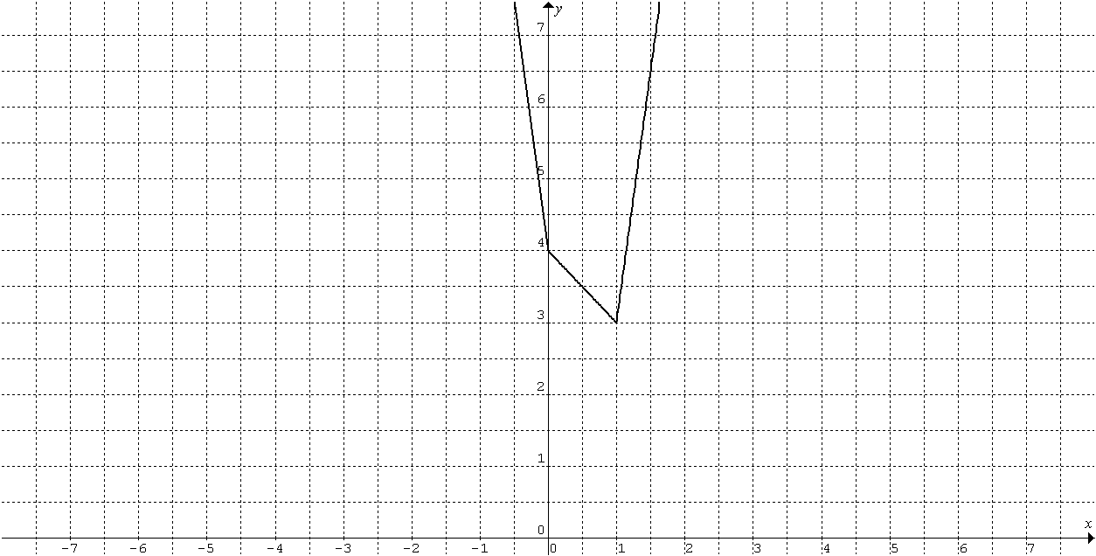

Entonces:



En  hay un punto crítico singular, donde la derivada es negativa antes de este punto y positiva después de este punto entonces  es el valor mínimo de .

Por tanto la proposición es VERDADERA

|  |  |  |  |
| --- | --- | --- | --- |
| DESEMPEÑO | | | |
| INSUFICIENTE | REGULAR | SATISFACTORIO | EXCELENTE |
| No establece procesos coherentes o califica correctamente la proposición sin justificar | Trata de encontrar la regla de correspondencia de *f* sin valor absoluto pero se equivoca o solo se concentra en examinar los puntos críticos de *f* | Obtiene correctamente la forma explícita de la regla de correspondencia de *f* , pero se equivoca en obtener  o no clasifica correctamente los puntos críticos | Procesos correctos y califica correctamente la proposición |
| 0 | 1-2 | 3-4 | 5 |

**TEMA 2 (10 puntos)**

a) Hallar , si 

SOLUCIÓN:

Trabajando con 

Obteniendo la derivada de :





Entonces:





|  |  |  |  |
| --- | --- | --- | --- |
| DESEMPEÑO | | | |
| INSUFICIENTE | REGULAR | SATISFACTORIO | EXCELENTE |
| Vacío o no establece procesos coherentes | Trata de encontrar  pero no aplica correctamente la regla del producto | Obtiene correctamente  , pero se equivoca en hallar | Procesos correctos y correcto valor de |
| 0 | 1-2 | 3-4 | 5 |

b) Calcular , si 

**SOLUCIÓN:**









|  |  |  |  |
| --- | --- | --- | --- |
| DESEMPEÑO | | | |
| INSUFICIENTE | REGULAR | SATISFACTORIO | EXCELENTE |
| Vacío o no establece procesos coherentes | Se equivoca en aplicar alguna regla de derivación | Aplica correctamente la reglas de derivación pero se equivoca en manipulación algebraica | Derivación y simplificación correctas |
| 0 | 1-2 | 3-4 | 5 |

**TEMA 3 (10 puntos)**

Determinar la longitud del radio y la medida del ángulo central de un sector circular de área igual a  y de perímetro mínimo.

SOLUCIÓN:



FUNCIÓN OBJETIVO: 

Como , entonces 

Como se dice que , entonces 

Sustituyendo se tiene: 

Derivando se tiene: 

Obteniendo los puntos críticos estacionarios:

.

Se observa un punto crítico estacionario: 

Clasificando el punto crítico:



Entonces con  y  se tiene el sector circular de perímetro mínimo.

|  |  |  |  |
| --- | --- | --- | --- |
| DESEMPEÑO | | | |
| INSUFICIENTE | REGULAR | SATISFACTORIO | EXCELENTE |
| Vacío o no realiza procesos coherentes | Identifica la función objetivo pero se equivoca en relacionar las variables | Relaciona correctamente las variables pero se equivoca en derivar o determinar los valores pedidos. | Obtiene la longitud y la medida pedidas mostrando procedimientos correctos y completos |
| 0 | 1-4 | 5-8 | 9-10 |

**TEMA 4 (10 puntos)**

Se lanza una piedra a un estanque de agua en calma dando lugar a ondas circulares concéntricas. Si cada onda se aleja del centro a una velocidad de 1 centímetro por segundo, ¿a qué velocidad está aumentando el área de la superficie del agua agitada al cabo de 10 segundos?

***r***

***r***

***r***

**SOLUCIÓN:**

Realizando una gráfica del problema:



Al cabo de 10 seg, se tiene  y 

Entonces: 

|  |  |  |  |
| --- | --- | --- | --- |
| DESEMPEÑO | | | |
| INSUFICIENTE | REGULAR | SATISFACTORIO | EXCELENTE |
| Vacío o no realiza procesos coherentes | Grafica apropiadamente la situación y plantea correctamente el área de la superficie circular | Deriva en forma implícita y obtiene la expresión correcta pero se equivoca al reemplazar la información y obtener el resultado | Procedimientos correctos y completos |
| 0 | 1-4 | 5-8 | 9-10 |

**TEMA 5 (10 puntos)**

Obtenga una expresión para la  derivada de la función con regla de correspondencia 

SOLUCIÓN:



Se deduce que: 

Otra opción es factorizar f(x) = 3/2 (x-1/2)-1 y obtener f n (x) =3/2 (-1)n n! (x-1/2) –(n+1)

|  |  |  |  |
| --- | --- | --- | --- |
| DESEMPEÑO | | | |
| INSUFICIENTE | REGULAR | SATISFACTORIO | EXCELENTE |
| Vacío o no realiza procesos coherentes | Encuentra correctamente las primeras tres derivadas | Intenta generalizar pero falla en alguna expresión algebraica | Procedimientos correctos y completos |
| 0 | 1-4 | 5-8 | 9-10 |

**TEMA 6 (10 puntos)**

Calcule, de ser posible, el siguiente límite:



SOLUCIÓN:

Se tiene una indeterminación de tipo 

Se manipula la expresión hasta poder aplicar L´Hopital:



**OBSERVACIÓN:** También puede resolver el problema sin aplicar la regla de L´Hopital

|  |  |  |  |
| --- | --- | --- | --- |
| DESEMPEÑO | | | |
| INSUFICIENTE | REGULAR | SATISFACTORIO | EXCELENTE |
| No sabe cómo enfrentar esta indeterminación | Identifica la indeterminación pero no sabe manipular la expresión para aplicar la regla de L´Hopital. | Aplica correctamente la regla de L´Hopital pero se equivoca en el resultado. | Calcula el límite mostrando procesos correctos y completos |
| 0 | 1-3 | 4-9 | 10 |

**TEMA 7 (15 puntos)**

Encuentre y dibuje la ecuación de la recta tangente al cardioide de ecuación polar  cuando 

SOLUCIÓN:



La ecuación de la recta tangente está dada por: 

Donde:





Por tanto:



|  |  |  |  |
| --- | --- | --- | --- |
| DESEMPEÑO | | | |
| INSUFICIENTE | REGULAR | SATISFACTORIO | EXCELENTE |
| No sabe cómo determinar ecuación de recta tangente en coordenadas polares | Determina correctamente las coordenadas del punto de tangencia | Determina correctamente las coordenadas del punto de tangencia, plantea la expresión para la pendiente en coordenadas polares pero se equivoca en obtener su valor | Obtiene la ecuación de la recta en coordenadas polares o cartesianas y la grafica correctamente. |
| 0 | 1-4 | 5-10 | 11-15 |

**TEMA 8 (10 puntos)**

Una curva tiene las ecuaciones paramétricas:



Determine su concavidad en el punto  de coordenadas 

SOLUCIÓN:

Se halla primero el valor de “*t*” correspondiente al punto 



Se obtienen ahora las derivadas necesarias:





Y en , sería:



La curva es cóncava hacia arriba en el punto (2,3)

|  |  |  |  |
| --- | --- | --- | --- |
| DESEMPEÑO | | | |
| INSUFICIENTE | REGULAR | SATISFACTORIO | EXCELENTE |
| No sabe hallar derivadas de ecuaciones paramétricas | Determina el valor de parámetro y la primera derivada | Determina correctamente tanto la primera como la segunda derivada, pero se equivoca al simplificar | Cálculos correctos y completos |
| 0 | 1-3 | 4-8 | 9-10 |

**TEMA 9 (15 puntos)**

Bosqueje el gráfico de la función definida sobre los reales con regla de correspondencia  indicando simetría, asíntotas, intervalos de monotonía y concavidad, extremos locales o absolutos y puntos de inflexión.

SOLUCIÓN:

* Simetría:; no es par ni impar.
* Asíntotas: Verticales no hay



; hay una asíntota horizontal 

* Puntos críticos:



Punto crítico estacionario: 

Punto crítico singular: NO HAY

* Monotonía:

Como  ; el signo de la derivada no depende de la función exponencial debido a que es positiva en todo R, por tanto

, entonces  es decreciente en 

, entonces  es creciente en 

* Extremos:

En ,  tiene un mínimo absoluto. 

* Concavidad:



El signo de la segunda derivada no depende de la función exponencial, entonces:

, entonces la gráfica de  es cóncava hacia

abajo en 

, entonces la gráfica de  es cóncava hacia

arriba en 

* Punto de inflexión: 



|  |  |  |  |  |
| --- | --- | --- | --- | --- |
| DESEMPEÑO | | | | |
| INSUFICIENTE | REGULAR | SATISFACTORIO | Muy Bueno | EXCELENTE |
| Vacío o inicia procedimientos incorrectos | Determina simetría, asíntotas pero se equivoca en derivar | Cálculos correctos pero se equivoca en la determinación de intervalos o interpretación de los resultados | Interpreta correctamente los resultados pero grafica incorrectamente | Bosqueja correctamente el gráfico de  mostrando procesos correctos y completos |
| 0 | 1-5 | 5-9 | 10-14 | 15 |